破产总汇

\*为平行世界  
1、侦探漫画105（Detective Comics #105）

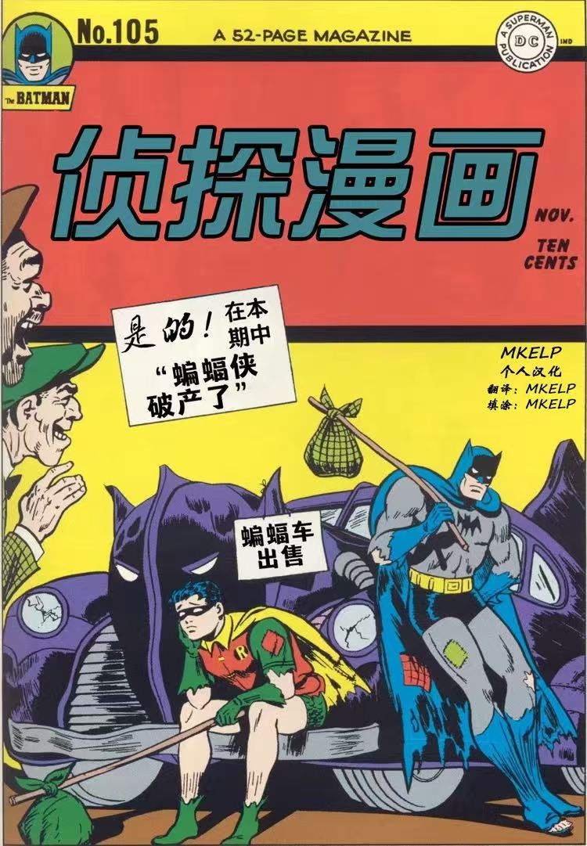

1. 蝙蝠侠不朽传奇 34 （Batman eternal #34）

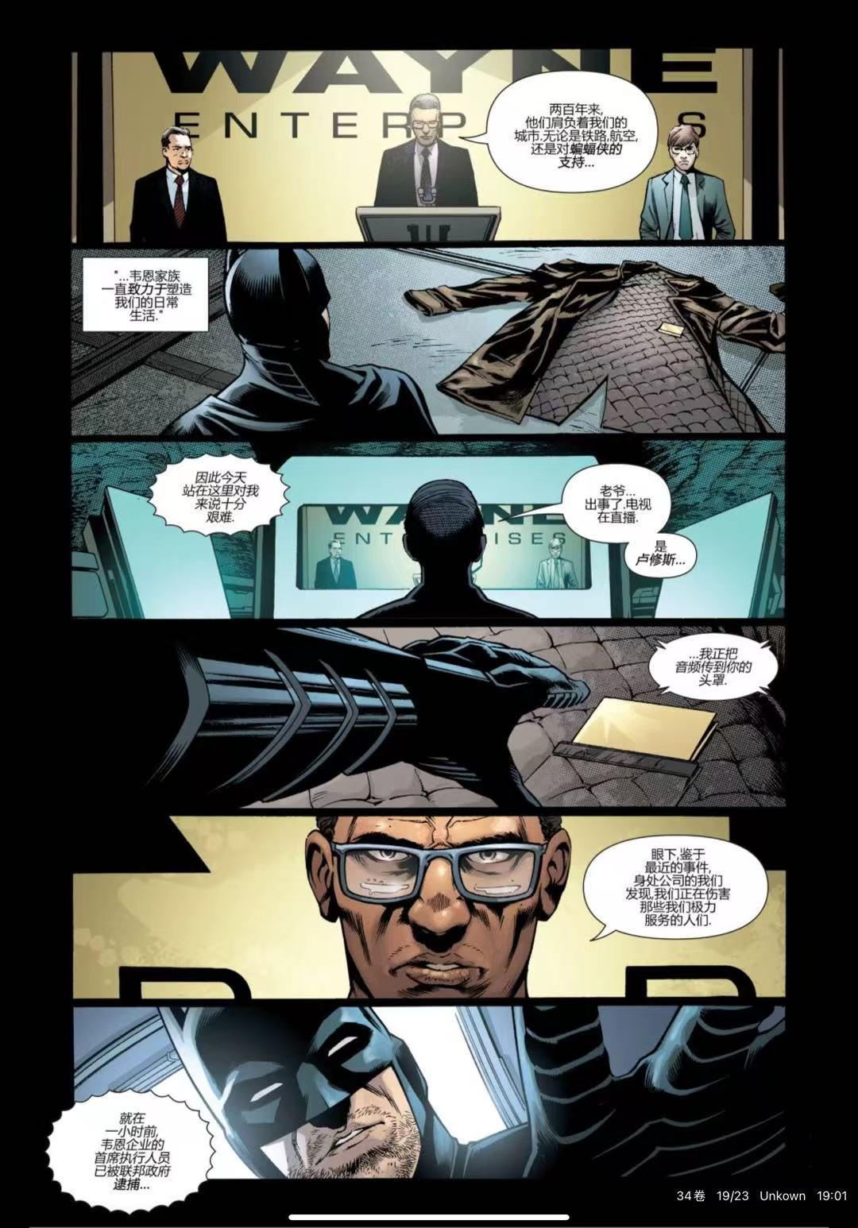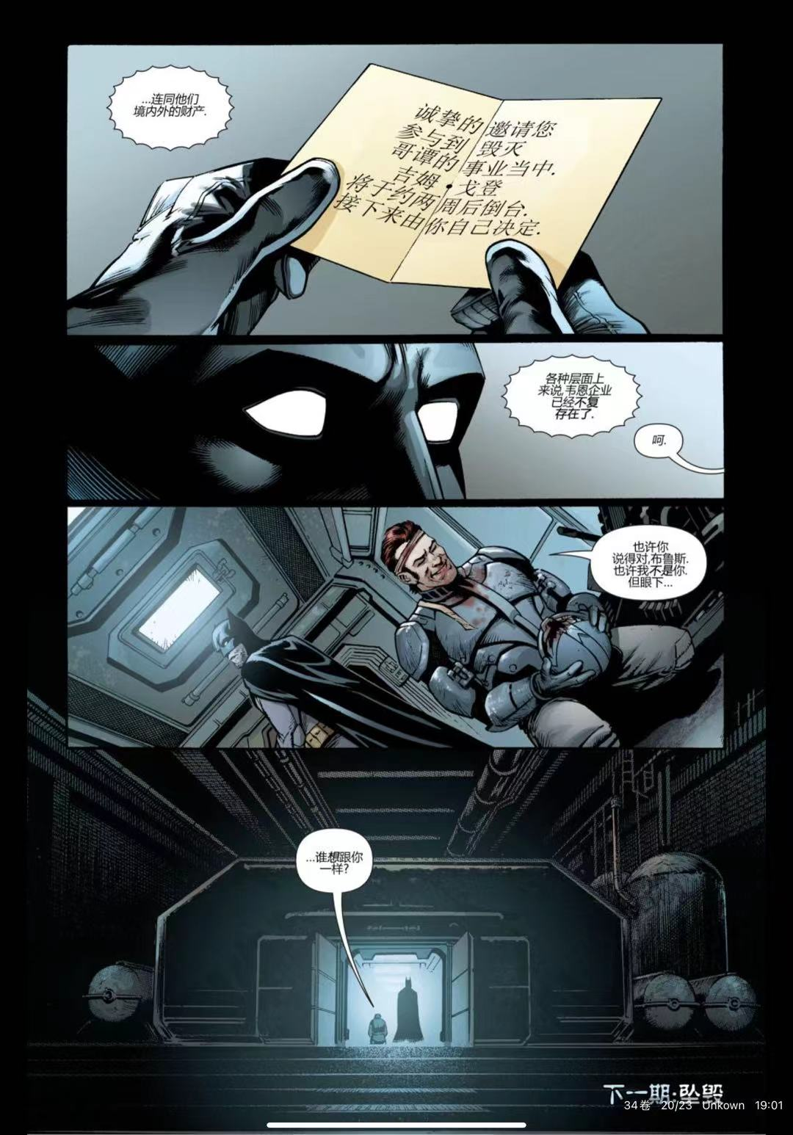

1. 蝙蝠侠v3 #95（至今没有找回）

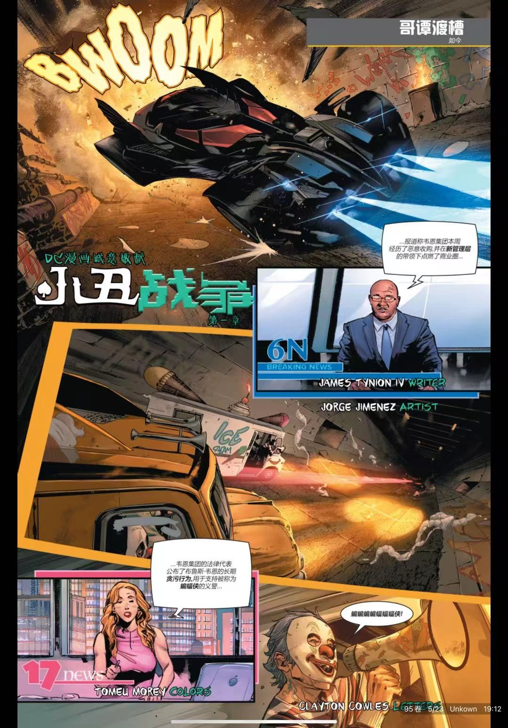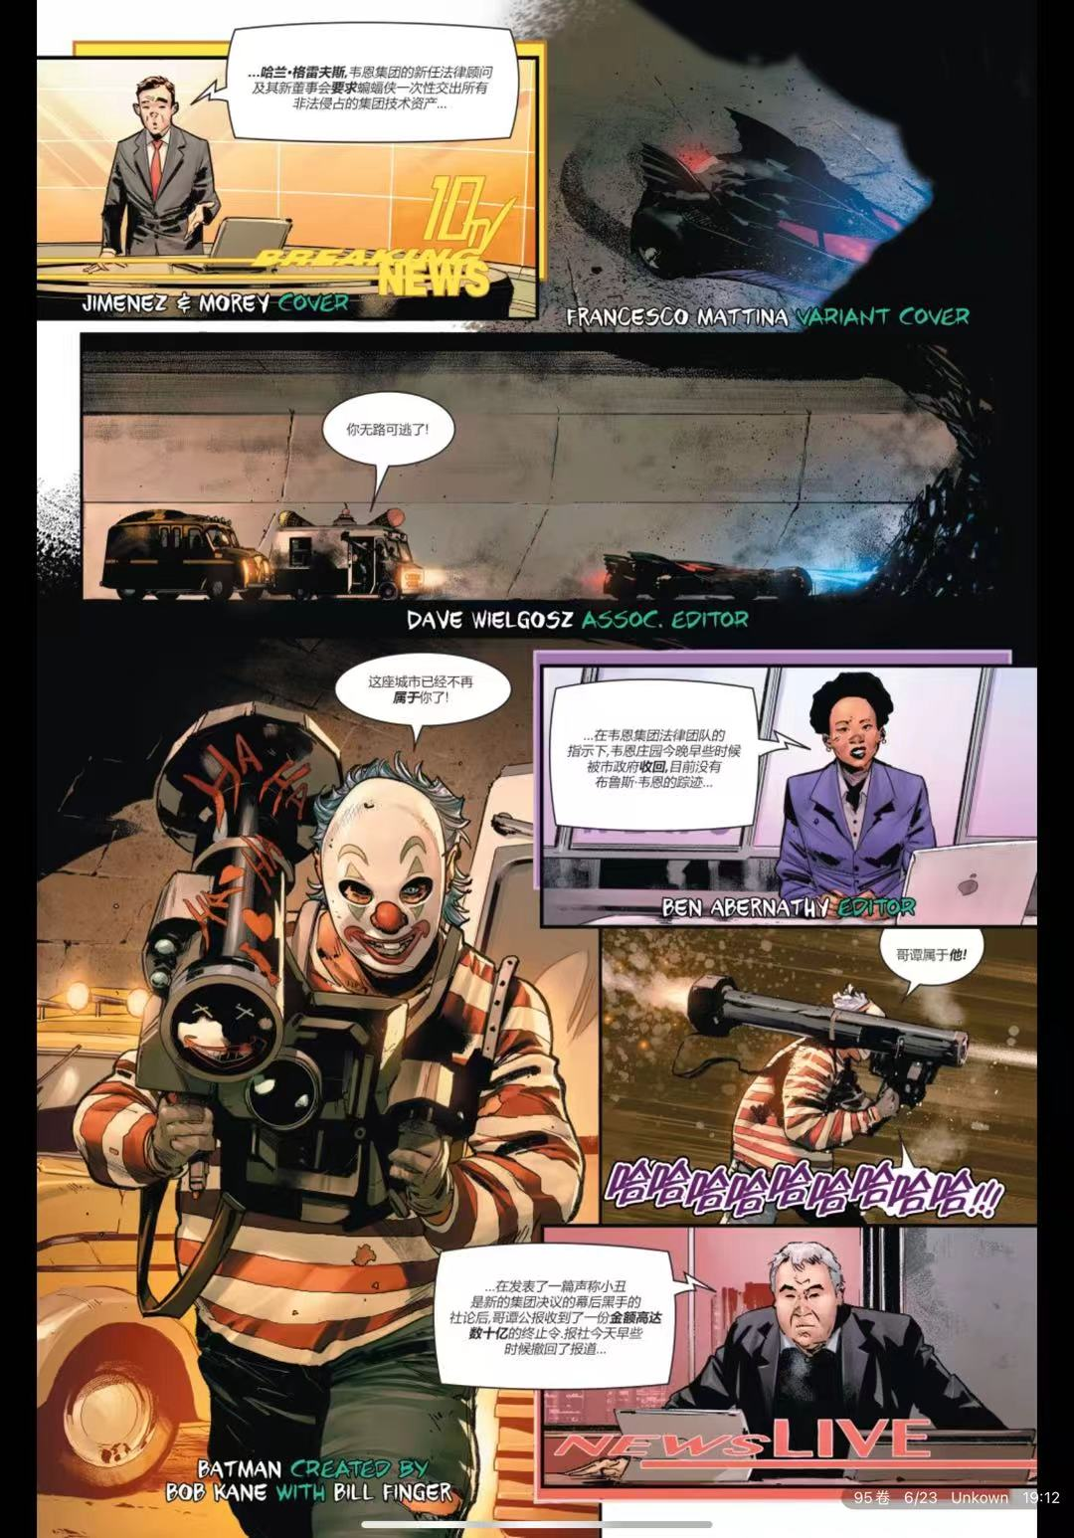

1. 世界最佳拍档 169



1. 黑暗骑士崛起\*
2. 蝙蝠侠-苍白骑士的诅咒 #8\*

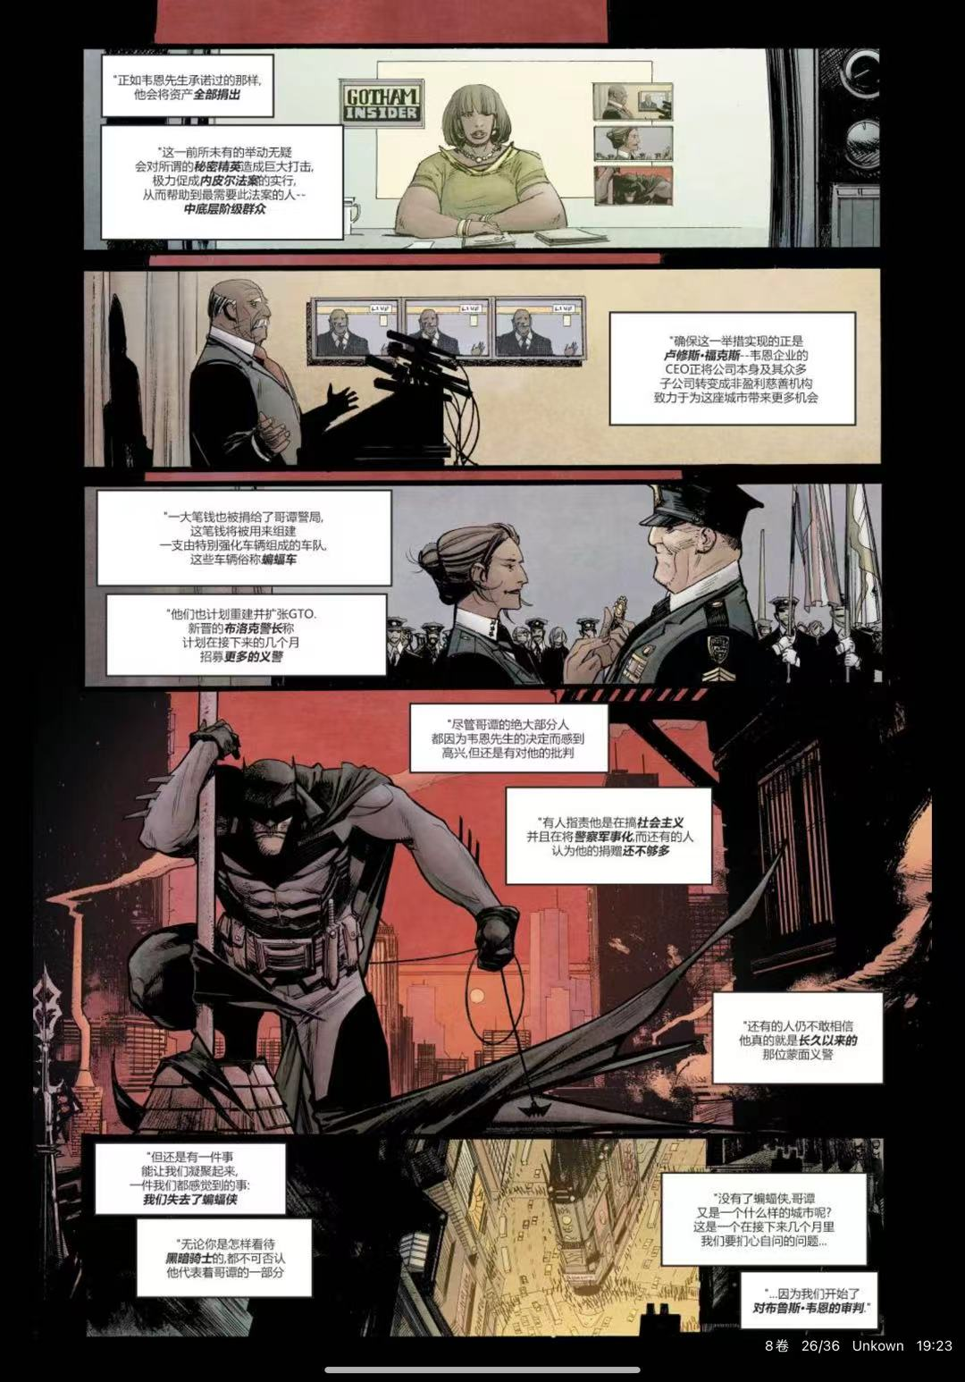

1. 未来态\*